
INSTITUTO DE TRANSPORTES E COMUNICAÇÕES

CV4 – Tecnico De Suporte Informatico

IMPLEMENTAÇÃO DE UMA INFRAESTRUTURA DE REDE LOCAL (LAN) SEGURA E SEGMENTADA PARA UM ESCRITÓRIO

Nome do Formando: Nome do Formador:
• Neivaldo Geraldo Mateus • Sebastião Chemane

Maputo, Decembro 2025
ÍNDICE
CAPÍTULO I: INTRODUÇÃO 4
Tecnologias Utilizadas 4
Diagrama Logico 5
Diagrama De Cablagem 5
Diagrama De Topologia 7
Orcamento 7
Equipamento de rede 7
Outros Materias 8
Mao – de – obra 8
Resumo do orcamento 8

CAPÍTULO I: INTRODUÇÃO
​O objetivo deste projeto é projetar, documentar e simular a implementação de uma Rede Local (LAN) de alta disponibilidade e segurança para um escritório composto por 5 salas de trabalho e uma sala dedicada a servidores. A rede irá suportar 30 funcionários, duas impressoras e hospedar serviços críticos (Web, Base de Dados, e Administração).
​A complexidade da implementação reside na garantia de segregação do tráfego interno, o que exige uma arquitetura segmentada por VLANs para isolar os domínios de broadcast e impor políticas de segurança rigorosas.
​A solução abrange o dimensionamento do cabeamento estruturado (Cat6), a configuração de Switches Gerenciáveis (L3), o Roteamento Inter-VLAN e a implementação de Listas de Controlo de Acesso (ACLs) no Firewall para proteger os Servidores, cumprindo assim o objetivo do CV4 em Prover a segurança dos utilizadores no ambiente informático.

Tema
​O tema central do projeto é a Conceção e Implementação de uma Infraestrutura de Rede Local (LAN) Segura e Segmentada por VLANs para o Escritório no Bairro do Patrice Lumumba. Este tema abrange o ciclo de vida completo de uma rede corporativa, desde o planeamento físico até à configuração lógica e segurança.

Objetivos
​Objetivo Geral
​Conceber e implementar uma infraestrutura de rede local (LAN) segura, estável e com alta disponibilidade, segmentada por VLANs, que cumpra as normas técnicas (TIA/EIA) para um ambiente de escritório de média dimensão.
​Objetivos Específicos
​Realizar o levantamento do layout das salas e desenhar o Plano de Endereçamento IP segmentado.
​Instalar um sistema de cabeamento estruturado Categoria 6 (Cat6), do Patch Panel central aos 45 pontos de rede.
​Configurar o Switch Core para suportar Trunk (802.1Q) e o Roteamento Inter-VLAN entre as sub-redes.
​Criar e configurar as VLAN 10 (Funcionários), VLAN 20 (Servidores) e VLAN 30 (Impressoras).
​Aplicar Listas de Controlo de Acesso (ACLs) no Firewall para negar o acesso da VLAN 10 aos Servidores, exceto em portas de serviço específicas.

Justificativa
​O projeto é vital para a qualificação CV4, pois demonstra a capacidade de integrar módulos como Instalar e manter hardware e Gerir segurança de sistemas. A implementação de VLANs e ACLs é crucial para a segurança, uma vez que isola os dados críticos dos Servidores, impedindo acessos não autorizados por parte dos utilizadores da rede local.
​A escolha da topologia Estrela Estendida e o cabeamento Cat6 garantem que a rede é escalável e está preparada para suportar o tráfego Gigabit por muitos anos. O projeto simula um ambiente de trabalho real no Bairro do Patrice Lumumba, oferecendo uma experiência prática no campo

CAPÍTULO II: CONCEITOS E ARQUITETURA
Diagrama Lógico da Topologia de Rede
​O diagrama lógico representa a arquitetura da rede em termos de endereçamento IP e segmentação VLAN.
​Figura 1: Diagrama Lógico da Topologia de Rede. A arquitetura de rede segmentada, simulada no Packet Tracer, evidenciando as ligações hierárquicas entre os PCs, Switches e a Sala de Servidores.

Diagrama de Cablagem (Estruturado)
​O diagrama de cablagem detalha a infraestrutura física, mostrando a ligação dos cabos Cat6 desde o Patch Panel no PDP (Ponto de Distribuição Principal) até às tomadas RJ-45 nas 5 salas de trabalho, seguindo o padrão T-568B.
​Figura 2: Diagrama de Cablagem Estruturado. Representação do percurso físico e da terminação do cabeamento UTP Cat6, essencial para a instalação profissional.

Diagrama de Topologia Física
​A topologia física mostra o layout real do escritório, indicando a localização dos equipamentos principais (Racks, Switches de acesso) e o percurso do cabeamento entre as 5 salas e a Sala de Servidores.
​Figura 3: Diagrama de Topologia Física do Escritório. Detalhe da disposição dos equipamentos e do cabeamento nas diferentes salas e no Rack central.

Tecnologias Utilizadas
​A tabela a seguir resume as principais tecnologias e padrões aplicados para garantir a funcionalidade e a segurança da rede.

Componentes | Tecnologia | Aplicação no Projeto
Topologia | Estrela estendida | ​Facilita a gestão, isolamento de falhas e escalabilidade futura.
Cabeamento | UTP Categoria 6 (Cat6) | Suporte a velocidades Gigabit Ethernet (1000 Mbps) para todos os utilizadores e servidores.
Rede Lógica | Segmentação por VLANs | ​Isolamento do tráfego dos Funcionários (VLAN 10), Servidores (VLAN 20) e Impressoras (VLAN 30).
Roteamento | Roteamento Inter-VLAN (SVI) | Permite a comunicação  controlada e segura entre as  sub-redes lógicas.
Segurança | ACLs no Firewall | Filtro de pacotes para proteger  o acesso à VLAN 20  (Servidores) a partir da VLAN 10.

Diagrama Logico
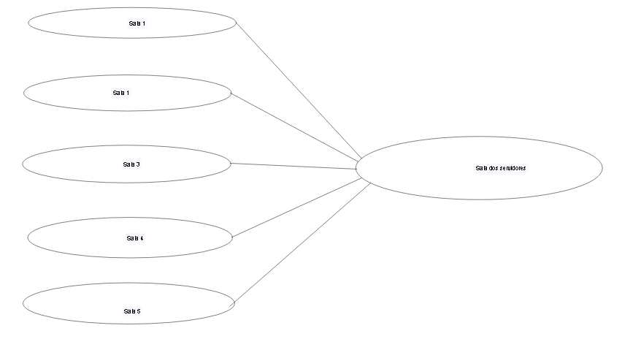

Diagrama De Cablagem
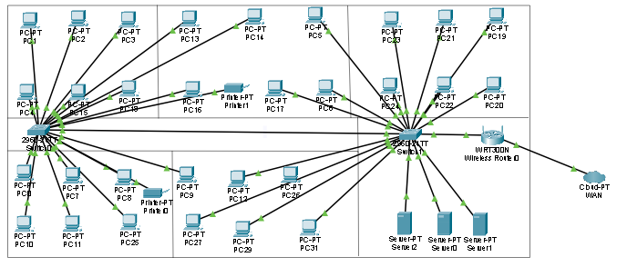

Diagrama De Topologia
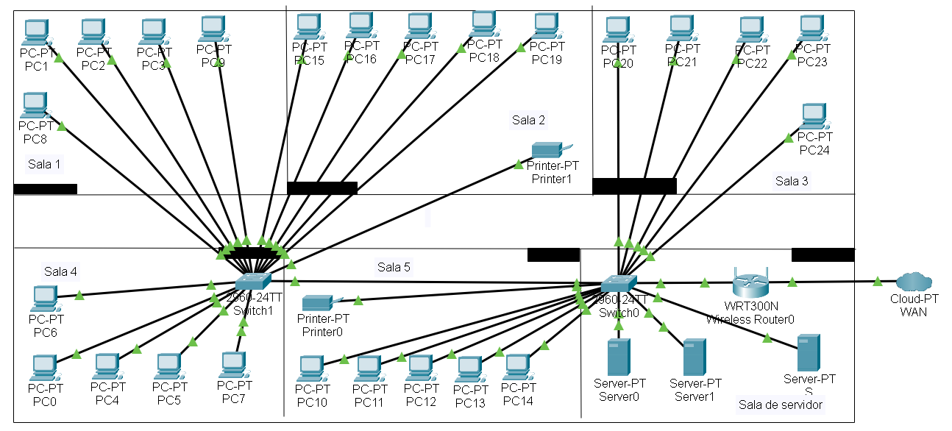
​CAPÍTULO III: RECURSOS E ORÇAMENTO

Orcamento

Equipamento de rede
Equipamento | Localizacao |  | Qtd |  | Preco/un | Total
Router | Sala de servidor |  | 1 |  | 4,500.00 | 4,500.00
Switch 24 portas | Sala de servidor |  | 1 |  | 27,500.00 | 27,500.00
Switch 24 portas | Corretor |  | 1 |  | 27,500.00 | 27,500.00
Desktop HP Tower | Sala (1,2,3,4,5) |  | 30 |  | 39,999.00 | 1,197,000.00
Monitor HP series 5 524sf | Sala (1,2,3,4,5) |  | 30 |  | 16,900.00 | 507,000.00
Print | Sala 2 |  | 1 |  | 27,000.00 | 27,000.00
Print | Sala 4 |  |  | 1 | 27,000.00 | 27,000.00
Servidor de base de dados para email | Sala de servidor |  |  | 1 | 85,000.00 | 85,000.00
Servidor para administracoes | Sala de servidor |  |  | 1 | 85,000.00 | 85,000.00
 | Total |  |  | 67 |  | 1,987,500

Outros Materias
Material | Unidade | Qtd | Preco/un | Total
Rolo de Cabo 305m UTP CAT6 | Rolo | 1 | 5,700.00 | 5,700.00
Conectores Rj45 | Peca | 25 | 30.00 | 750.00
Kit de ferramentas de rede | Peca | 1 | 3,000.00 | 3,000.00
Botas conectores | Caixa | 100 | 15.00 | 1,500.00
 | Total |  |  | 10,950.00

Mao – de – obra
Mao – de - obra | Previsao horas | Preco/hora | Total
Equipa de instalacao | 9 | 500.00 | 4,500.00
Equipa de rotulagem | 3 | 400.00 | 1,200.00
Equipa de certificacao de fluxo da rede | 6 | 1000.00 | 6,000.00
 | Sub-Total |  | 11,700.00
 | Margem de erro |  | 2,500.00
 | Total |  | 14,200.00

Resumo do orcamento
Item | Total
Equipamentos | 1,987,500.00
Materiais | 10,950.00
Mao – de - obra | 14,200.00
Total | 2,012,650.00

